ЗАТВЕРДЖЕНО
Рішення виконавчого комітету
міської ради
«___» _________ 2016 року № ___

Текст
меморіальної дошки з портретом
старшому прапорщику Державної прикордонної служби України
Нешку Ігорю Володимировичу

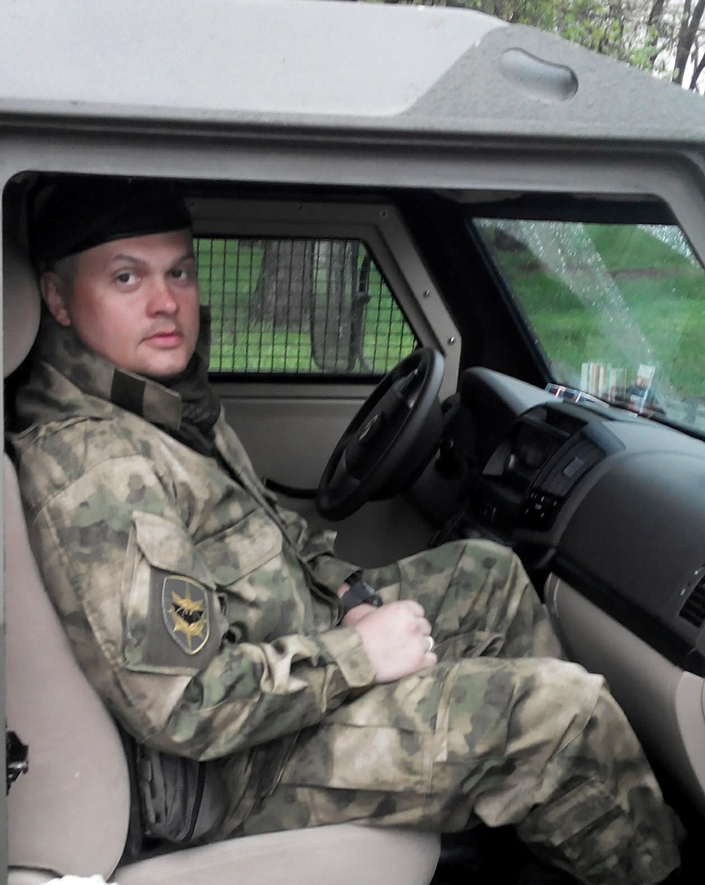 | «У цьому закладі навчався  Нешко Ігор Володимирович  (12.01.1978-08.11.2015),  який загинув під смт. Курахівка  Донецької обл.  при виконанні військового обов’язку  зі збереження державного суверенітету .  Нагороджений нагрудним знаком  «За мужність в охороні державного кордону»  СЛАВА ГЕРОЯМ!

